Herzlich Willkommen!

Thema: Richtig essen – glücklicher leben!

(Fit durch gesunde Ernährung)

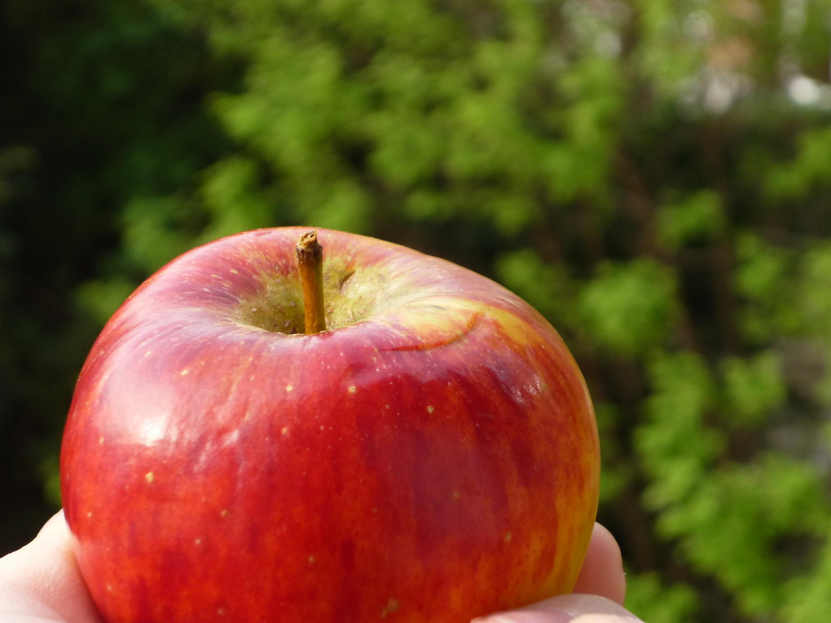

Ort: Zentrum für Gehörlosenkultur Dortmund e.V.
Huckarderstr. 2-8, 44147 Dortmund
- große Veranstaltungshalle -

Wann: Mittwoch, 19. Mai 2010, 17.00 – 19.00 Uhr

Referentin: Frau Kaluza (Dipl.-Oecotrophologin)
BKK Hoesch, Dortmund

Wichtig: Gebärdensprachdolmetscherin kommt!
FM-Anlage vorhanden!
Schriftdolmetscher anfordern bis zum 10.05.
bei: allgemeine.beratung@zfg-dortmund.de

Anmelden: Zentrum für Gehörlosenkultur e.V.

Claudia van Vrijaldenhoven + Tina Arnold
0231/91 300 2-33 (FAX) oder
allgemeine.beratung@zfg-dortmund.de

Eintritt frei!

